KAJIAN NARASI FOTO TRADISI DAN BUDAYA ETNIS TIONGHOA PADA TITD DI BALI SEBAGAI REPRESENTASI HARMONI DALAM MULTIKULTURALISME
Oleh:
Ramanda Dimas Surya Dinata¹
Magister Desain
Institut Desain dan Bisnis Bali
Freddy Hendrawan²
Magister Desain
Institut Desain dan Bisnis Bali
I Gede Yudha Pratama³
Desain Komunikasi Visual
Institut Desain dan Bisnis Bali
Ni Made Diah Septiani Dewi⁴
Desain Komunikasi Visual
Institut Desain dan Bisnis Bali

ramadinata@idbbali.ac.id¹ ; fhendrawan@idbbali.ac.id² ; yudha.pratama@idbbali.ac.id³ ; septianidewidiah@gmail.com³

ABSTRAK
Konsep multikulturalisme dipahami sebagai sebuah gagasan untuk mengakui dan mengakomodasi keragaman dan perbedaan keyakinan, praktik, tradisi, bahasa, atau gaya hidup. Meskipun demikian, seringkali pemahaman terhadap konsep multikulturalisme ini adalah sebatas pengakuan terhadap keragaman budaya yang dimiliki oleh individu atau kelompok tertentu. Di saat interaksi antar budaya pada masyarakat urban terjadi secara dinamis, hibriditas telah menjadi sebuah modal penting untuk dapat hidup berdampingan dan memiliki kemampuan untuk diperbarui. Fenomena hibriditas ini terekam melalui foto-foto kegiatan tradisi dan budaya etnis Tionghoa pada Tempat Ibadah Tri Dharma (TITD) di Bali. Sebagai sebuah karya seni yang memiliki fungsi naratif, foto-foto kegiatan tradisi dan budaya etnis Tionghoa pada TITD di Bali mampu menyampaikan cerita dan menghubungkan beberapa peristiwa dalam kerangka konsep multikulturalisme. Penelitian deskriptif kualitatif ini menggunakan kombinasi desain penelitian photo-etnography dan naratif dengan menggunakan TITD di beberapa kabupaten yang ada di Bali sebagai studi kasus. Narasi foto-foto tersebut memberikan sebuah visual yang dapat bercerita mengenai kelompok minoritas budaya migran baik dalam bentuk indeksikal, ikonik, dan simbolik. Peristiwa-peristiwa yang terjadi di dalamnya mengimplementasikan konsep multikulturalisme dan terefleksi melalui aspek religi, aspek sosial budaya, aspek ekonomi, aspek seni dan desain. Penelitian ini memberikan gambaran konkrit mengenai bagaimana keragaman dan perbedaan budaya tidak hanya sebatas diakui dan diakomodasi, tetapi bagaimana kelompok minoritas dapat mempertahankan dan mengekspresikan identitas budaya mereka di tengah keragaman dan perbedaan budaya.

Kata Kunci: China-Bali, Fotografi, Multikulturalisme, Narasi, Hibriditas

ABSTRACT
The notion of multiculturalism is conceived as an idea to acknowledge and accommodate diversity and differences in beliefs, practices, traditions, languages, or lifestyles. However, the understanding of the notion of multiculturalism is limited to the recognition of cultural diversity possessed by certain individuals or groups. During the intercultural interactions in urban society that occur dynamically, hybridity has become an important capital for being to live side by side and have the ability to be renewed. This hybridity phenomenon has been recorded through photographs of traditional and cultural activities of the Chinese ethnic group at the Tri Dharma Temples in Bali. As a work of art that embodies narrative function, photographs of traditional and cultural activities of the Chinese ethnic group at the Tri Dharma Temples in Bali conveyed stories and connected several events within the framework of the concept of multiculturalism. This qualitative descriptive study used a combination of photo-ethnography and narrative research designs using Tri Dharma Temples in several regencies in Bali as case studies. The narrative of photographs within this study provided a visual that described stories about minority groups of migrant cultures in indexical, iconic, and symbolic forms. The occurred events implemented the concept of multiculturalism and reflected aspects of religion, socio-culture, economics, art and design. This study provides a concrete picture of how diversity and cultural differences are not only recognized and accommodated, yet, also how minority groups can maintain and express their cultural identity amidst diversity and cultural differences.
Keywords: China-Bali, Photography, Multiculturalism, Narration, Hibridity
Copyright © 2020 Universitas Mercu Buana. All right reserved
Received: | Revised: | Accepted:

A. PENDAHULUAN
Latar Belakang
Konsep multikulturalisme dipahami sebagai sebuah gagasan untuk mengakui dan mengakomodasi keragaman dan perbedaan keyakinan, praktik, tradisi, bahasa, atau gaya hidup. Beberapa penelitian mengenai konsep atau implementasi multikulturalisme telah dilakukan dalam berbagai aspek atau bidang keilmuan, seperti: politik identitas (1), keragaman agama (2), inklusi demokrasi (3), nasionalisme dan penentuan nasib sendiri (4) (5), perbedaan ras (6), kesetaraan gender (7) (8), dan politik masyarakat adat (9) (10). Isu-isu yang muncul di dalam konsep ini adalah pemahaman masyarakat terhadap multikulturalisme masih sebatas pengakuan terhadap keragaman budaya yang dimiliki oleh individu atau kelompok tertentu. Tetapi, di sisi lain, wujud interaksi antar budaya yang dilakukan oleh masyarakat urban telah terjadi secara dinamis, sehingga menciptakan fenomena hibriditas yang kemudian menjadi sebuah modal penting untuk dapat hidup berdampingan dan memiliki kemampuan untuk diperbarui (11). Fenomena hibriditas ini terekam melalui foto-foto kegiatan tradisi dan budaya etnis Tionghoa pada Tempat Ibadah Tri Dharma (TITD) di Bali. Salah satunya adalah pada upacara piodalan (upacara peringatan hari lahirnya tempat suci) pada TITD di Kota Denpasar (Gambar 1).

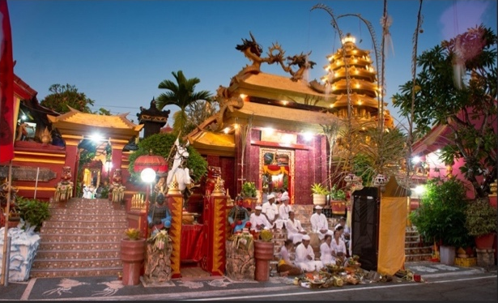

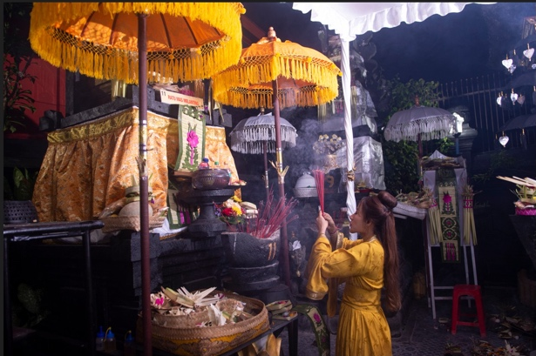

Gambar 1. Foto-foto Kegiatan Upacara Piodalan di TITD Kota Denpasar
Sumber: Dokumentasi Penulis, 2024

Sebuah karya seni foto memiliki peran sebagai media ekpresi, komunikasi, dan penyampaian informasi, sekaligus sebagai bahasa, cara berkomunikasi dan mampu memberi makna (12). Dengan kata lain, foto memiliki fungsi naratif, yaitu dapat menyampaikan cerita, dan menghubungkan beberapa peristiwa. Konsep narasi menjadi penting dalam memahami realita multikultural masyarakat urban. Terkait hal ini, narasi foto kegiatan tradisi dan budaya etnis Tionghoa pada TITD di Bali dapat menyampaikan identitas elemen-elemen visual yang signifikan, khususnya identitas elemen visual yang merepresentasikan kombinasi budaya China dan Bali. Oleh karena itu, rumusan masalah di dalam penelitian ini adalah: bagaimana narasi yang disampaikan di dalam foto-foto kegiatan tradisi dan budaya etnis Tionghoa pada TITD di Bali?
Penelitian ini memberikan sebuah gambaran konkrit bagaimana konsep multikulturalisme diimplementasikan secara berkelanjutan, sehingga keragaman dan perbedaan budaya tidak hanya sebatas diakui dan diakomodasi, tetapi bagaimana kelompok minoritas dapat mempertahankan dan mengekspresikan identitas budaya mereka di tengah keragaman dan perbedaan budaya. Penelitian ini akan memberi kontribusi untuk menumbuhkan kesadaran toleransi dalam multikultur, menghindari adanya konflik budaya, dan menghindari adanya miss-interpretasi (falsification) terhadap fenomena pencampuran budaya.

State of The Art
Penelitian yang mengangkat topik mengenai narasi fotografi telah dilakukan oleh beberapa peneliti dalam konteks multikulturalisme, antara lain: memori budaya kelompok migran (13), kajian narasi foto kehidupan sosial masyarakat (14), narasi masyarakat multikultur di perkotaan (15), kajian narasi foto migran India dan Korea (16), dan narasi foto pre-wedding (17) (18). Sementara itu, penelitian yang mengangkat topik multikulturalisme etnis Tionghoa di Bali sebagian besar fokus pada konteks sosial-budaya (19) (20), serta arsitektur dan desain interior (21) (22). Penelitian mengenai narasi foto yang berfokus pada fenomena multikulturalisme etnis Tionghoa di Bali, khususnya tradisi dan budaya etnis Tionghoa di Bali masih terbatas dan masih belum dilakukan secara optimal. Hal tersebut membuka peluang terhadap pendekatan baru dalam penelitian ini dan memiliki signifikansi dalam upaya penguatan dan pembangunan sosial budaya masyarakat urban yang multikultur. Foto sebagai narasi mampu memberikan pemaknaan dalam melalui subject matter dari berbagai sudut pandang, khususnya dalam mengidentifikasi keberagaman budaya, khususnya di Bali.

B. TINJAUAN PUSTAKA
Konsep Multikulturalisme
Penelitian mengenai praktik multikulturalisme telah banyak dilakukan, seperti salah satunya oleh Noak (23). Noak (23) menuliskan pemahaman praktik multikulturalisme pada desa di Bali dengan menganalisis implementasi dana desa terhadap kegiatan lintas budaya di Kabupaten Badung dan Buleleng. Hasil penelitian ini menunjukan adanya dominansi kontrol negara terhadap pembangunan dan pengembangan kegiatan praktik multikulturalisme di desa.
Penelitian lainnya terkait multikulturalisme dibahas pula oleh Saitya (24) mengenai wawasan multikultural dari perspektif pendidikan Agama Hindu baik melalui substansi maupun model pembelajaran dalam menumbuhkan atau memberikan pembekalan pengembangan wawasan dan kepribadian peserta didik dalam menghadapi permasalahan sosial yang terjadi di masyarakat. Penelitian ini memberikan gambaran bahwa mutikulturalisme merupakan konsep sebuah komunitas dalam konteks kebangsaan. Pentingnya mengakui keberagaman, kemajemukan, dan perbedaan budaya baik suku, enis, ras, dan agama, sehingga memberikan pemahaman bahwa bangsa yang plural adalah bangsa yang dipenuhi dengan budaya yang beragam.

Narasi Foto
Cabanes (16) mendeskripsikan bagaimana karya fotografi dapat memediasi suara, yang didefinisikan sebagai kemampuan untuk berbicara dan didengar mengenai kehidupan seseorang dan kondisi sosial di masyarakat. Beberapa deskripsi pada tulisannya adalah mengenai kemampuan karya fotografi yang mampu memberikan sebuah visual yang dapat bercerita mengenai kelompok minoritas budaya migran baik dalam bentuk indeksikal, ikonik, dan simbolik. Dalam menciptakan sebuah narasi foto penting untuk mengkonseptualisasikan objek foto (minoritas budaya migran) dengan mempertimbangkan proses dialog multikultural yang lebih luas. Penelitian lainnya, Mamcarz (25) memaparakan bawah narasi foto merupakan bagian dari kategori dalam teori fotografi. Narasi foto merupakan salah satu bentuk komunikasi dengan tujuan untuk menceritakan kisah menarik kepada penikmatnya. Dalam tulisannya, Mamcarz (25) memberikan pandangan bahwa narasi dalam karya foto dapat masuk dalam kategori sastra atau retoris karena mampu menghadirkan sebuah sejarah atau masa lalu ke masa sekarang melalui bidang visual. Melalui metode retorika visual Mamcarz (25) menganalisis beberapa fotografer ternama seperti Dorothea Lange, Joe Rosenthal, Marc Riboud, Robert Capa, Charles C. Ebbets, and Kevin Carter. Sejalan dengan penelitian di atas, Garcia (26) mengungkapkan pengambilan gambar dan narasi fotografi dapat menjadi ruang dalam memediasi hubungan antara guru, dan komunitas mereka dalam pengembangan pendidikan dan peningkatan profesionalitas. Karya foto-narasi partisipatif juga berkontribusi pada literasi dalam bahasa fotografi. Para guru dan murid diperbolehkan untuk menggunakan fasilitas fotografi sehingga para siswa dapat mengambil foto dan berpartisipasi dalam kelas literasi pada bahasa visual. Selanjutnya hasil-hasil foto tersebut dapat dilihat oleh para guru sehingga menjadi pencerminan peran mereka tidak hanya sebagai guru, tetapi juga sebagai anggota masyarakat dan mengungkapkan pendapat mereka satu dengan yang lain.

Budaya dan Tradisi Etnis Tionghoa
Secara historis, agama-agama Tiongkok lahir sebagai agama primitif dan terbentuk sebagai 'agama alamiah' dengan karakteristik esensial yang spontan, kekeluargaan, dan politeistik secara intuitif (27). Agama primitive ini kemudian berkembang menjadi agama Tiongkok kuno yang menekankan pada sistem patriarki dengan keyakinan politeistik dan menyembah Dewa Langit sebagai dewa surgawi atau dewa tertinggi.
Studi-studi lainnya menjelaskan bahwa agama Tionghoa merupakan gabungan dari cara hidup Tionghoa yang diwarisi dari masa lampau dan menggabungkan pemujaan terhadap dewa-dewi Tao dan Buddha, roh alam, dan leluhur (28). Sebagai bagian dari budaya Tionghoa, agama Tionghoa dianut oleh para imigran Tionghoa selama sejarah migrasi Tionghoa (29). Meskipun Konfusianisme, Taoisme, dan Buddha memiliki identitas yang terpisah, ajaran mereka saling melengkapi untuk menjadikan ketiga doktrin tersebut sebagai agama (30, 31). Konfusianisme berfokus pada terbentuknya berbagai jenis perilaku manusia dalam menjalankan tugas-tugasnya di kehidupan. Taoisme mengajarkan untuk menghormati hukum alam dengan menggunakan konsep yin yang dan lima elemen (kayu, api, tanah, logam, air) untuk membentuk model persepsi Tionghoa tentang hubungan timbal balik yang seimbang antara makrokosmos dan mikrokosmos. Agama Buddha, yang berasal dari India, menekankan pada pencerahan hidup, konsep karma, dan bagaimana konsep-konsep ini berhubungan dengan siklus hidup manusia.
Dewa-dewa yang berbeda di kuil-kuil Tiongkok diklasifikasikan menurut tiga doktrin yang mereka anut (30). Klasifikasi ini antara lain: (1) Konfusius adalah tokoh utama di kuil Konfusianisme; (2) Dewa-dewa Tao terdiri dari Ratu Surga, Dewa Sastra, Dewa Monyet, Dewa Panjang Umur, Dewa Keberuntungan, Delapan Dewa Abadi, Dewa Kekayaan, dan Dewa Dapur; (3) Dewa-dewa Buddha meliputi Amitabha, Buddha Shakyamuni, Buddha Maitreya, Ananda dan murid-murid lainnya, Cheng Huang atau Dewa Kota, Dewi Welas Asih, dan Raja-Raja Berlian. Menurut Jones (32) dan Tan (28), ajaran Konfusius telah diidentikkan dengan identitas nasional Tiongkok, serta ide-ide dan pemikiran filosofisnya. Guang (33) mengemukakan bahwa sikap liberal dasar Konfusianisme merupakan alasan terpenting bagi kemampuan budaya atau pemikiran Tiongkok untuk terintegrasi ke dalam budaya lain. Sikap liberal ini berasal dari Analect Konfusius atau pemikiran Lunyu bahwa ‘Ketika menyangkut praktik ritual, yang harus dihargai adalah kemudahan yang harmonis’ (Lunyu 1:12). Akibatnya, sikap liberal dasar ini telah memengaruhi masyarakat Tiongkok untuk menyerap pikiran dan praktik yang baik dari budaya lain. Demikian pula, agama Buddha juga menekankan pada sikap pikiran yang liberal dan menerima apa pun yang baik. Selain itu, karena landasan filosofis dasar Konfusianisme mirip dengan Taoisme dan agama Buddha, maka ketiga doktrin agama ini telah terintegrasi sepenuhnya untuk memainkan peran penting dalam masyarakat Tiongkok.
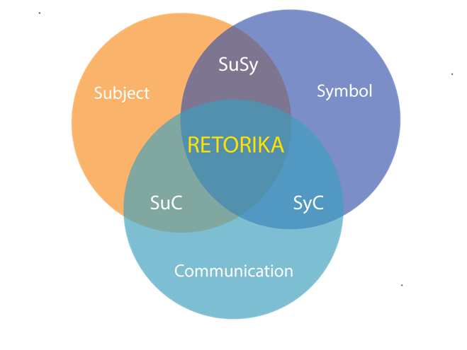
Prinsip keterbukaan (openness) ini telah diterapkan oleh masyarakat Tiongkok ke dalam ritual dan praktik ritus yang telah menyatu dengan budaya lokal tempat mereka bermigrasi. Misalnya, agama Tionghoa di Malaysia mengadopsi dewa-dewi budaya lokal seperti Dewa Bumi Malaysia (Nadu Gong) dan pahlawan Tionghoa-Malaysia (Xian Si Shiye) (28). Nadu Gong diangkat dari konsep Dewa Bumi dalam agama Tionghoa di Malaysia dan dipengaruhi oleh kepercayaan Malaysia tentang dewa pelindung atau roh-roh alam liar atau tempat-tempat suci (keramat). Xian Si Shiye, juga dikenal sebagai Sheng Meng Li, adalah pemimpin komunitas Tionghoa dan seorang capitan bagi komunitas besar penambang Hakka (34).

Retorika Visual
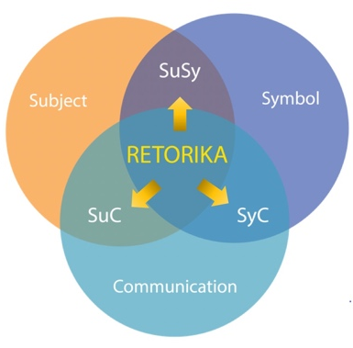
Teori retorika visual digunakan oleh seseorang atau sekelompok subjek untuk mengkomunikasikan simbol-simbol yang mereka buat atau gunakan (35). Retorika visual mencakup tiga komponen utama, yaitu; 1) subjek (manusia sebagai pencipta retorika), 2) simbol (media sebagai retorika), dan 3) komunikasi (tujuan dari retorika). Retorika visual melibatkan simbol-simbol yang diciptakan oleh manusia, dimana setiap simbol memberikan interpretasi yang berbeda antara individu yang satu dengan yang lainnya. Jadi dapat dikatakan bahwa subjek atau manusia adalah “retor”, yaitu pencipta suatu pesan. Simbol memiliki banyak variasi dan digunakan sebagai media untuk menciptakan retorika baik dalam bentuk verbal maupun nonverbal. Retorika visual juga dipahami sebagai komunikasi. Jadi retorika visual mempunyai banyak cara untuk membuat subjek berkomunikasi dengan subjek lain.

Gambar 2. Diagram Visual Retorika Visual
Sumber: Modifikasi dari Foss (2018)

C. METODE
Penelitian deskriptif kualitatif ini menggunakan kombinasi desain penelitian photo-etnography dan naratif. Observasi terhadap produk dan proses terjadinya fenomena multikulturalisme menjadi hal penting dalam penelitian ini untuk kemudian dilakukan interpretasi. Interpretasi tersebut dituangkan dalam bentuk narasi menggunakan teori retorika visual untuk mengungkapkan cerita-cerita dibalik proses fenomena multikulturalisme. Adapun tahapan yang akan dilakukan adalah melakukan observasi dan pengambilan foto terhadap kegiatan-kegiatan ritual dan elemen-elemen seni pada TITD di Bali. TITD merupakan lokus yang representatif dalam penelitian ini karena TITD dibangun untuk mengakomodasi kebutuhan religi, sosial, dan budaya etnis tionghoa dan penganut Agama Tri Dharma. Interview semi-terstruktur akan dilakukan dengan pengelola TITD di Bali untuk mendapatkan informasi detail mengenai kegiatan-kegiatan tradisi dan budaya mereka. Data foto dan hasil interview kemudian akan dianalisa berdasarkan kajian literatur mengenai konsep multikulturalisme, narasi foto, dan teori retorika visual.

D. HASIL DAN PEMBAHASAN
Hasil
- TITD Oong Tay Jen di Kota Denpasar

Gambar 3. Foto Prosesi Persembahyangan Piodalan di Depan Gerbang TITD Oong Tay Jen
Sumber: Dokumentasi Penulis, 2024

Di dalam foto terlihat sekelompok umat Tri Dharma sedang melakukan prosesi persembahyangan piodalan di depan gerbang TITD dengan menggunakan pakaian adat persembahyangan berwarna putih (Gambar 3). Media persembahyangan yang digunakan adalah sanggah tawang/surya yang berbentuk persegi panjang yang dihiasi ambengan atau janur. Selain itu media lainnya juga menggunakan banten upakara (canang, dupa, bunga, buah, makanan, dan minuman lainnya). Persembahyangan dipimpin oleh pendeta Hindu-Bali yang disebut Jero Mangku Lanang (laki-laki) dibantu oleh Jero Mangku Istri (seorang wanita) dan duduk di barisan paling depan. Dalam prosesi ini Genta digunakan oleh Jero Mangku Lanang sebagai alat pengiring doa.

Gambar 4. Foto Persembahyangan pada Altar Hindu-Bali (pelinggih)
Sumber: Dokumentasi Penulis, 2024

Salah satu umat Tri Dharma sedang melakukan persembahyangan pada altar Hindu-Bali (pelinggih) dengan menggunakan pakaian tradisional China (Gambar 3). Persembahyangan yang dilakukan kepada Ratu Mas Melanting (Dewi Perdagangan) yang distanakan pada pelinggih tersebut. Media persembahyangan yang digunakan berupa banten upakara yang diletakan di dalam sok (besek). Di dalam foto tersebut umat tersebut terlihat memegang dupa seperti layaknya pada tata cara persembahyangan tradisional China, yaitu dengan mengangkat dupa secara tegak lurus dan kemudian menancapkannya ke wadah dupa yang dibuat menyerupai uang China emas (Chinese gold ingot).

Gambar 5. Foto Pementasan Tari Tujuh Dewi Datu
Sumber: Dokumentasi Penulis, 2024

Salah satu dari serangkaian kegiatan piodalan di TITD Oong Tay Jen adalah adanya pementasan tari Tujuh Dewi Datu (Gambar 5). Tarian tersebut dilakukan disamping altar Tujuh Dewi Datu. Para penari merupakan para umat Tri Dharma dengan mengenakan baju persembahyangan berwarna putih serta menggunakan selendang berwarna hijau. Tarian Tujuh Dewi Datu diiringi oleh instrumen gamelan tradisional Bali dengan gerakan yang menyerupai tarian tradisional Bali.

- TITD Amurva Bhumi di Kabupaten Gianyar
Sekelompok umat melakukan persembahyangan di pelinggih yang terletak di area depan gerbang utama TITD Amurva Bhumi (Gambar 6). Dengan mengenakan pakaian sehari-hari, sekelompok umat tersebut mengikuti tata cara persembahyangan tradisional China.
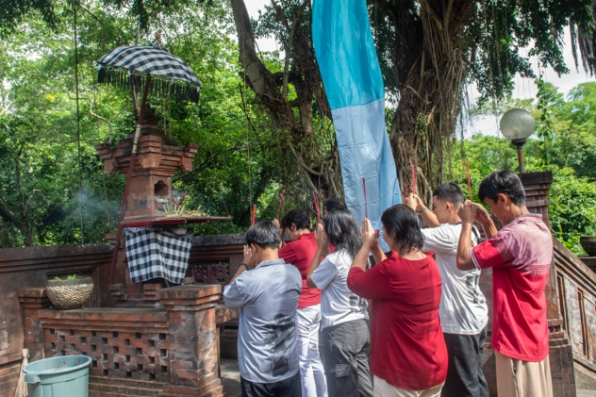

Gambar 6. Foto Persembahyangan pada Pelinggih di TITD Amurva Bhumi
Sumber: Dokumentasi Penulis, 2024

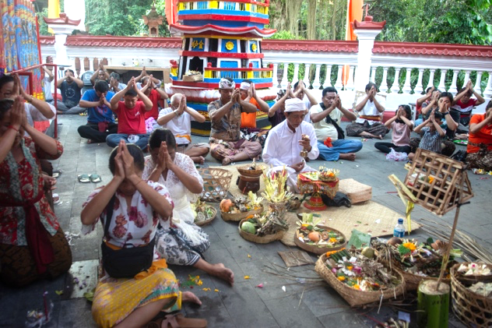

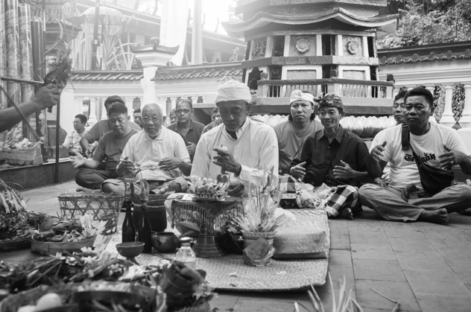

Gambar 7. Foto prosesi persembahyangan mecaru
Sumber: Dokumentasi Penulis, 2024

Umat Tri Dharma sedang melakukan prosesi persembahyangan mecaru (upacara yang dilakukan untuk menciptakan keharmonisan dan keseimbangan antara manusia dan alam) yang dipimpin oleh pendeta Hindu Bali (pemangku) dan diikuti oleh para umat (Gambar 7). Beberapa umat menggunakan pakaian adat Bali berupa udeng (tutup kepala) dan kamen (kain penutup bagian bawah tubuh). Persembahyangan dilakukan dengan menggunakan media seperti banten upakara dan sanggah cucuk (terbuat dari bambu berbentuk segitiga).

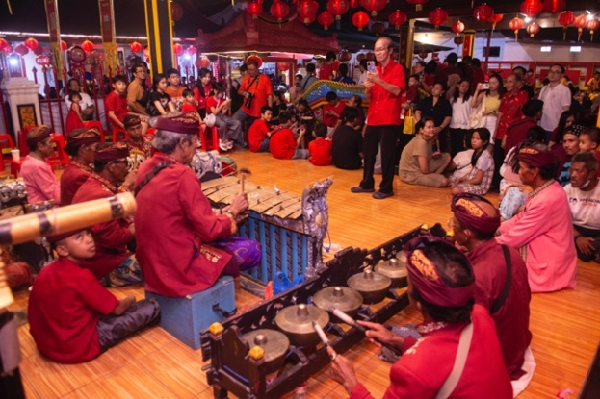
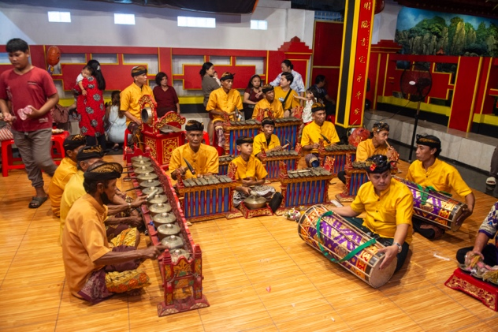
- TITD Ling Gwan Kiong & Seng Hong Bio di Kabupaten Buleleng

Gambar 8. Foto Sekeha Gong
Sumber: Dokumentasi Penulis, 2024

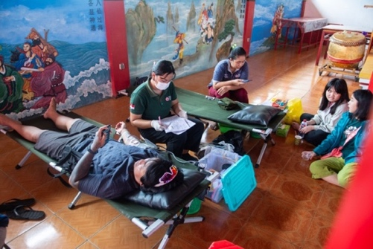
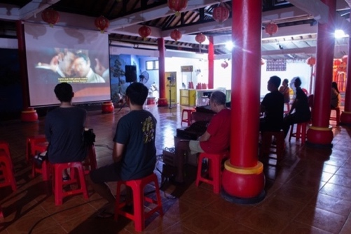
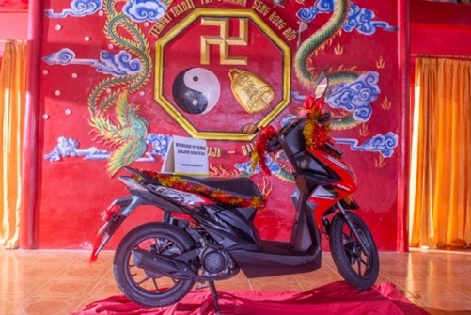
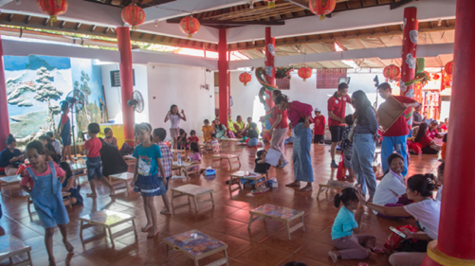
Pementasan bleganjur ( alat musik khas Bali) oleh dua sekeha gong (kelompok pemain musik khas Bali) di area halaman TITD Ling Gwan Kiong menjadi salah satu hiburan saat kegiatan persembahyangan piodalan (Gambar 8). Sekeha gong di acara tersebut diundang oleh salah satu umat Tri Dharma sebagai sebuah bentuk sumbangan atau donasi. Kedua kelompok sekeha gong menggunakan dua warna kostum yang berbeda yaitu merah dan kuning. Iringan musik gamelan dimainkan setelah puncak persembahyangan di TITD dan dimainkan secara bergantian.
a
b
c
d
e
e

Gambar 9. Foto Kegiatan-Kegiatan pada Saat Tahun Baru Imlek
Sumber: Dokumentasi Penulis, 2024

Terlihat pada foto rangkaian kegiatan yang diselenggarakan di gedung serba guna TITD dalam merayakan tahun baru Imlek seperti kegiatan donor darah (Gambar 9a), nonton film bersama (Gambar 9b) dengan tema Tri Dharma, jalan santai dengan hadiah doorprize berupa satu buah sepeda motor (Gambar 9c), dan lomba mewarnai untuk anak-anak (Gambar 9d). Pada puncak acara tahun baru Imlek ini diselenggarakan juga acara makan bersama yang diikuti oleh umat Tri Dharma dan masyarakat umum (Gambar 8e).
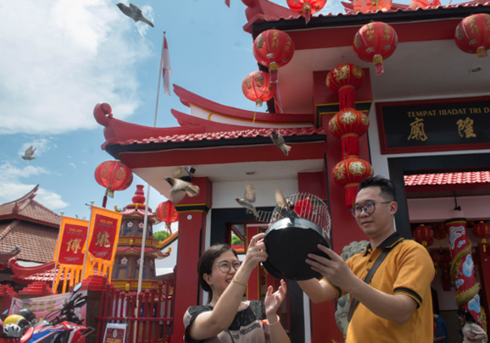
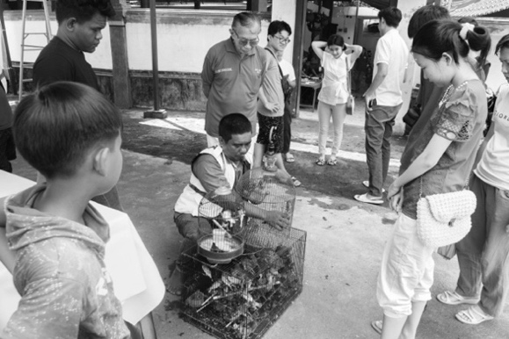
a
b

Gambar 10. Foto Kegiatan Ritual Fang Sheng
Sumber: Dokumentasi Penulis, 2024

Kegiatan yang pada gambar di atas merupakan kegiatan ritual fang sheng (Gambar 10a), yaitu ritual yang umumnya melepaskan hewan seperti ikan dan burung pada saat tahun baru Imlek. Pada saat kegiatan ritual ini dilaksanakan, beberapa pedagang (masyarakat lokal) menjual beberapa jenis burung (merpati, pipit, dsb) untuk digunakan sebagai media ritual (Gambar 10b).

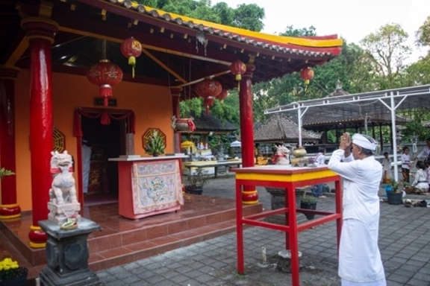
- TITD Batu Meringgit di Kabupaten Tabanan
a
b

Gambar 11. Foto ritual persembahyangan Hari Raya Galungan
Sumber: Dokumentasi Penulis, 2024

Pada saat Hari Raya Galungan umat Hindu-Bali melakukan persembahyangan di area Pura dan juga TITD Batu Meringgit. Persembahyangan dilakukan layaknya tata cara persembahyangan umat Hindu-Bali pada umumnya (yaitu dengan posisi bersila/bersimpuh di depan pelinggih) yang dipimpin oleh pendeta Hindu-Bali (Gambar 11a). Persembahyangan pada TITD Batu Meringgit dilakukan setelah para umat melakukan persembahyangan pada pelinggih dengan cara berdiri di depan meja altar TITD (Gambar 11b).

Pembahasan
Berdasarkan hasil pemaparan narasi foto-foto di atas, maka dapat diidentifikasi implementasi konsep multikulturalisme pada kegiatan tradisi dan budaya etnis Tionghoa pada TITD di Bali terefleksi melalui beberapa aspek, yaitu:
- Religi
Kegiatan ritual di TITD tidak hanya dilakukan oleh umat etnis Tionghoa saja melainkan juga oleh umat Hindu-Bali, baik pada saat perayaan hari besar umat etnis Tionghoa (Imlek, Cap Go Meh, sembahyang kue bulan dan lain-lain) maupun persembahyangan piodalan, mecaru, Galungan, maupun persembahyangan sehari-hari. Hal ini mengindikasikan adanya kompatibilitas terhadap kepercayaan yang dianut oleh umat etnis Tionghoa dan umat Hindu-Bali.
Seperti yang dikemukakan oleh Howe [36] bahwa agama Hindu-Bali dapat diklasifikasikan menurut definisi pemerintah dan masyarakat sebagai Adat Hindu, Agama Hindu, dan aliran kepercayaan. Di antara ketiga variasi agama Hindu di Bali tersebut, masyarakat Bali sebagian besar menganut Adat Hindu dalam menjalankan ritual dan ritus adatnya, serta menghormati leluhur - yang dianggap di luar Agama Hindu. Sebagai bagian dari Adat Hindu, sebagian masyarakat Bali juga dikenal menganut kepercayaan Siwa-Buddha.
Tri Dharma di Indonesia termasuk dalam agama Buddha-Mahayana, karena berkaitan erat dengan tradisi Tionghoa dan sebagian besar penganut agama Buddha di Indonesia berlatar belakang Tionghoa. Terkait dengan hal tersebut agama Hindu-Bali dan Agama Buddha-Mahayana mempunyai beberapa kesamaan mendasar, terutama dalam sistem kepercayaan dan praktik ritualnya. Agama Hindu-Bali dan Buddha-Mahayana menganut kepercayaan politeistik dan penghormatan kepada leluhur. Karena kepercayaan-kepercayaan ini memiliki kesamaan secara filosofis, beberapa praktik ritual dan ritus adat tertentu juga menunjukkan adanya percampuran antara Hindu-Bali dan Mahayana-Budha.

- Sosial Budaya
Dalam konteks sosial budaya, TITD selain sebagai pusat kegiatan keagamaan, TITD juga memiliki fungsi sebagai tempat dalam berinteraksi dan berkomunikasi secara sosial budaya baik bagi umat dan masyarakat umum. Hal ini terlihat saat umat TITD dan masyarakat umum terlibat dalam kegiatan-kegiatan sosial budaya yang dilaksanakan di TITD, seperti pementasan seni, donor darah, nonton bersama, lomba-lomba hingga makan bersama. Hal ini menggambarkan bahwa walaupun masyarakat Tionghoa dianggap sebagai krama tamiu (masyarakat non Hindu-Bali)(37), tetapi mereka sudah hidup berdampingan sekitar empat sampai lima generasi di Bali dan telah membaur ke dalam kehidupan sosial budaya masyarakat Hindu-Bali (38).

- Ekonomi
Kegiatan perekonomian pada TITD di Bali ini terefleksi melalui penyediaan sarana ritual seperti banten upakara dan hewan yang diperoleh dengan membelinya melalui masyarakat lokal (Hindu-Bali maupun non Hindu-BALI). Hal ini mengindikasikan adanya keterbukaan (openness) baik dari umat TITD dan masyarakat lokal terhadap perbedaan, seperti yang diyakini di dalam ajaran Hindu-Bali dan Tri Dharma (39) (40).

- Seni & Desain
Seiring dengan sejarah panjang eksistensi masyarakat etnis Tionghoa dan Hindu-Bali, elemen pada masing-masing budaya saling diadopsi ke dalam seni dan desain. Salah satunya seperti pementasan bleganjur dan tari tradisional Bali baik pada acara keagamaan atau festival di TITD. Selain itu, ornamen tradisional Bali seperti pepatran dan kekarangan diadopsi ke dalam desain bangunan TITD.

E. KESIMPULAN
Foto memiliki peran sebagai media ekpresi, komunikasi, dan fungsi naratif, dalam menyampaikan cerita, dan menghubungkan beberapa peristiwa. Narasi foto tradisi dan budaya etnis Tionghoa pada TITD di Bali memberikan sebuah visual yang dapat bercerita mengenai kelompok minoritas budaya migran baik dalam bentuk indeksikal, ikonik, dan simbolik. Implementasi konsep multikulturalisme di TITD terefleksi melalui aspek religi, aspek sosial budaya, aspek ekonomi, aspek seni dan desain. Keseluruhan aspek tersebut merepresentasikan keterbukaan (openness) melalui kompatibilitas kepercayaan Hindu-Bali dan Buddha Mahayana dan hubungan sejarah yang panjang antar kedua kebudayaan menciptakan lingkungan masyarakat urban yang toleran dan harmonis.

Saran
Untuk memperkuat implementasi multikulturalisme di TITD, beberapa saran yang dapat dipertimbangkan: 1) meningkatkan keterlibatan antar komunitas, 2) mendorong kolaborasi seni dan budaya, 3) mengadakan program sosial lintas budaya.
Dengan upaya ini, maka TITD, umat, dan masyarakat dapat semakin memperkokoh ruang inklusif yang mendukung multikulturalisme, mempererat hubungan antar komunitas, dan menciptakan kontribusi sosial-ekonomi yang bermanfaat bagi semua pihak.

F. DAFTAR PUSTAKA
Rubin G. (2021). Migration and Radicalization: Global Futures. Cham: Palgrave Macmillan.
Shelton AJ. (2024). Multiculturalism and Diversity in Integration Journals: A Content Analysis of JPT and JPC, 1973–2020. Journal of Psychology and Theology, 52(2), 141-156. DOI: https://doi.org/10.1177/00916471221126153.
Alerdov E. Diversity, Equity, and Inclusion in a Global Perspective. (2023). Journal of Education Culture and Society, 14(2), 49-56. DOI: https://doi.org/10.15503/jecs2023.2.49.56.
Owen D. (2023). Of acknowledgement, Manners and Multicultural Democratic Society. Ethnic and Racial Studies, 46(3), 495-501. DOI: https://doi.org/10.1080/01419870.2022.2124122.
Chin C, Levey GB. (2023). Recognition as Acknowledgement: Symbolic Politics in Multicultural Democracies. Ethnic and Racial Studies, 46(3), 451-474. DOI: https://doi.org/10.1080/01419870.2022.2075233.
Kim JW. (2024). The Racialization of the Cultural Toolkit and the Racial Positions of Asia and Asian America. Social Currents, 11(3), 259-273. DOI: https://doi.org/10.1177/23294965231210812.
Galeotti AE, Sala R. (2023). What Went Wrong with Saman’s Story? Cultural Practice, Individual Rights, Gender, and Political Polarization. Res Publica, 29(4),629-646. DOI: 10.1007/s11158-022-09575-y.
Castellanos BA, Ricalde PJG. (2023). Entanglements Between Gender Equality and Multiculturalism Discourses: the Case of Sweden. Journal of Gender Studies, 32(2), 153-166. DOI: https://doi.org/10.1080/09589236.2021.1937963.
Rubinstein A. (2007). The decline, but Not Demise, of Multiculturalism. Israel Law Review, 40(3), 763-810. DOI: https://doi.org/10.1017/S0021223700013558.
Heibert D., Ley D. (2023). Assimilation, Cultural Pluralism, and Social Exclusion Among Ethnocultural Groups in Vancouver. Urban Geography, 24(1), 16-44. DOI: https://doi.org/10.2747/0272-3638.24.1.16.
Homi B. et al. (2024). Identity, Migration, Mobility and Diaspora. Dalam Amy Duvenage (Ed). Roads to Decolonisation: An Introduction to Thought from the Global South. New York: Routledge.
Caraffa C. Photographs as Documents/Photographs as Objects: Photo Archives, Art History and The Material Approach. (2018). Collection and Curation, 37(4), 146-150. DOI: 10.1108/CC-03-2018-0006.
Leworthy P. (2023). Reframing ‘Gastarbeiter’ Migration: Family, Photography and Cultural Memory in Almanya — Willkommen in Deutschland. Oxford German Studies, 52(2), 276-294. DOI: 10.1080/00787191.2023.2194181
Ramli S., Bakaruddin L. (2020). Narasi Foto: Kehidupan Sosial Masyarakat Ulu Rawas Masa Kolonial Belanda 1825-1942. Sindang, 2(2), 105-112. https://www.academia.edu/79095024/Narasi_Foto_Kehidupan_Sosial_Masyarakat_Ulu_Rawas_Masa_Kolonial_Belanda_1825_1942.
Mansouri F., et al. (2016). Grounding Religiosity in Urban Space: Insights From Multicultural Melbourne. Australian Geographer, 47(3), 295-310. DOI: https://doi.org/10.1080/00049182.2016.1191134.
Cabanes JVA. (2016). Migrant Narratives as Photo Stories: On the Properties of Photography and The Mediation of Migrant Voices. Visual Studies, 32(1), 1-14. DOI: 10.1080/1472586X.2016.1245114.
Dinata RDS. (April, 2021). Foto Prewedding Bali dalam Kategori Wacana Estetika Postmodern, Seminar Nasional Desain dan Arsitektur (April, 1). SENADA. Vol.4. Hal. 123-129.
Dinata RDS. (2022). The Multiplicity of Photography Visualization Meaning: Periodization of Bali Pre-Marriage Photos in Post Reality Studies. The International Journal of Social Sciences World, 4(1), 87-94. https://www.growingscholar.org/journal/index.php/TIJOSSW/article/view/184.
Wicaksana IBA. (2021). Historical Temple of Dalem Balingkang: A Balinese Chinese Acculturation. Bali Tourism Journal. 5(1), 5-9. DOI: https://doi.org/10.36675/btj.v5i1.51.
Hendrawan F. (April, 2021). Diaspora & Hybridity: Eksplorasi Wujud Kreativitas Etnis Tionghoa-Bali dalam Perspektif Postkolonialisme (April, 1). SENADA. Vol. 4. Hal. 146-153.
Hendrawan F., Beynon D. (2019). An Evaluation of the Implementation of Chinese Temple Layout Principles in Bali, Indonesia. Journal of the International Society for the Study of Vernacular Settlements, 6(4), 55-63. https://www.researchgate.net/publication/330081416_An_Evaluation_of_The_Implementation_of_Chinese_Temple_Layout_Principles_in_Bali.
Rahman V., Ningsih SS. (2022). Study of Chinese Architectural Design in Temple Building (Case Study: Maha Dana Temple Tebing Tinggi). International Journal of Architecture and Urbanism, 6(1), 72-85. DOI: 10.32734/ijau.v6i1.8673.
Noak, PA., et all. (2019). Multikulturalisme Desa Di Bali Dalam Kontrol Negara: Implementasi Dana Desa Bagi Kegiatan Lintas Budaya Di Badung Dan Buleleng. Jurnal Inovasi Ilmu Sosial dan Politik, 1(2), 133-146. DOI: 10.33474/jisop.v1i2.4808.
Saitya, IBS., et all. Multiculturalism In Hindu Religious Education Perspective. International Journal of Hindu Science and Religious Studies, 4(1), 110-117. DOI: 10.25078/ijhsrs.v4i1.1415.
Mamcarz A. (2018). The Narration of Photography on The Example of Selected Famous Photographs. Cosmo: Comparative Studies in Modernism, 13, 72-76. DOI: https://doi.org/10.13135/2281-6658/3108.
Garcia et.al. (2023). The Relationship Between Physical Activty and Academic Performance of Elementary Students. Cakrawala Pendidikan Jurnal Ilmiah Pendidikan, 42(1), 90-99. DOI: https://doi.org/10.21831/cp.v42i1.58068.
Mou, Z., Jian, Z., & Zen, C. (2017). General History of Religions in China. China: Paths International Ltd.
Tan, C.-B. (1983). Chinese religion in Malaysia: A general view. Asian Folklore Studies, 42(2), 217-252. DOI: https://doi.org/10.2307/1178483.
Poceski, M. (2009). Chinese Religions : The EBook. Providence, Utah: Journal of Buddhist Ethics Online Books.
Lip, E. (2009). Feng Shui: in Chinese Architecture: Singapore: Marshall Cavendish Editions.
Chen, C. (1993). “Taiwanese Vernacular Architecture and Settlements: The Influence of Religious Beliefs and Practices” [Disertasi Doktor] UK: University of Edinburgh.
Jones, D. (2017). Confucianism : Its Roots and Global Significance. Honolulu: University of Hawai‘i Press.
Guang, X. (2013). Buddhist impact on Chinese culture. Asian Philosophy, 23(4), 305-322. DOI: https://doi.org/10.1080/09552367.2013.831606.
Keong, V. P., Huat, E. C., & Sin, L. K. (2014). Genesis of the Xian Shiye Cult in Malaysia. Malaysian Journal of Chinese Studies, 3(1), 37-59. https://mjcs.newera.edu.my/journal/vol3/iss1/3.
Foss, Sonja K. (2009). Rhetorical Criticism : Exploration and Practice. Long Grove, III:Waveland Press.
Howe, L. (2001). Hinduism & Hierarchy in Bali. New Mexico: School of American Research Press.
Kantriani, N. K. (2018). Pengaturan Penduduk Pendatang (Krama Tamiu ) diinjau dari Hukum Adat Bali. Vyavahara Duta, 13(1), 63-70. DOI: 10.25078/vd.v13i1.533.
Beratha, N. S., & Ardika, I. W. (2014). Interreligious Relationship Between Chinese and Hindu Balinese in Three Villages in Bali. Dalam B. Hauser-Schäublin & D. D. Harnish (Eds.), Between Harmony and Discrimination (Vol. 3). Leiden, Boston: Brill.
Ramstedt, M. (2009). Regional Autonomoy and its Discontents. The Case of Post-New Order Bali. In Decentralization and Regional Autonomy in Indonesia. Dalam C. Holtzappel and M. Ramstedt (Eds.). Implementation and Challenges. Singapore: ISEAS.
Diklat, K. A. R. B. L. d. (2016). Keragaman Majelis Di Kalangan Umat Buddha Indonesia. Jakarta: Puslitbang Kehidupan Keagamaan.

